***Расчет безопасной зоны разворота гусеничного робота***

# ***Основные параметры***

Для нахождения безопасного разворота робота, опишем его в охватывающим прямоугольнике, в котором располагаются все части данного робота.

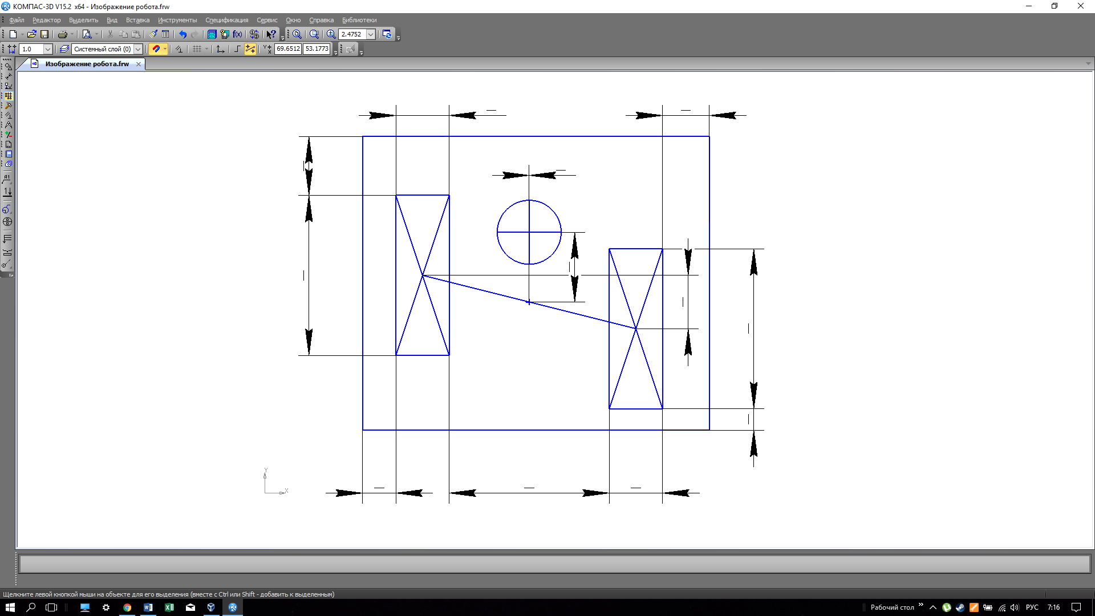

Рисунок 1 – Робот с осями разворота (вид сверху)

На рисунке 1 представлен робот в виде прямоугольника с гусеницами и лидаром. Будем считать, что для измерения размеров оси направлены: ось абсцисс – поперек длинной стороны гусениц, ось ординат – вдоль.

Характеристики робота выражены расстоянием от охватывающего прямоугольника до гусениц, где:

*p*1 – расстояние от переднего края охватывающего прямоугольника до ближайшего края одной из гусениц по оси *y*;

*p*2 – расстояние от правого края охватывающего прямоугольника до края правой гусеницы по оси *x*;

*p*3 – расстояние от заднего края охватывающего прямоугольника до ближайшего края одной из гусениц по оси *y*;

*p*4 – расстояние от левого края охватывающего прямоугольника до края левой гусеницы по оси *x*;

Характеристики гусениц выражены шириной и длиной, где

*x*1, *x*2 – ширина левой и правой гусениц соответственно;

*y*1, *y*2 – длина левой и правой гусениц соответственно.

Позиции гусениц относительно друг друга по оси x и y:

*dx* – расстояние между обращенными внутрь сторонами гусениц (по оси *x*);

*dy* – относительное смещение гусениц по оси *y*; если число положительное, тогда правая гусеница вынесена вперед относительно левой, если отрицательное – правая назад; смещение считается относительно центров гусениц.

Будем считать центром робота точку на середине отрезка, соединяющего центры гусениц. Расстояние от центра робота до центров гусениц по осям *x* и *y* обозначим за *wx*, *wy*:

Характеристики лидара выражены длиной от левого и верхнего краев охватывающего прямоугольника:

*lidx* – расстояние от левого края охватывающего прямоугольника до центра лидара;

*lidy* – расстояние от верхнего края охватывающего прямоугольника до центра лидара.

Смещение лидара относительно центра робота:

*sx*– смещение сенсора по оси *x* (если лидар находится левее относительно центра, тогда будет иметь отрицательное значение, иначе - положительное);

$$s_{x}={lid}_{x}-\left(\frac{x_{1}}{2}+w_{x}+p_{4}\right) (2)$$

*sy* – смещение сенсора по оси *y* (если лидар находится позади относительно центра, тогда будет иметь отрицательное значение, иначе - положительное);

$$s_{y}=\left(\frac{y_{1}}{2}+w_{y}+p_{1}\right)-{lid}_{y} (3)$$

# ***Дистанции безопасного движения***

Для определения безопасной зоны движения вперед и назад необходимо рассмотреть все препятствия, которые будут входить в полосу движения робота, где ширина полосы равна ширине робота. Если препятствие находится на меньшем расстоянии, чем путь торможения робота, тогда робот должен прекратить движение. Путь торможения вперед и назад находятся по формулам:

$$S_{v}=t*v_{v}; S_{n}=t*v_{n} (4)$$

где *t* – время обработки информации;

*vv* – максимальная скорость движения робота вперед;

*vn* – максимальная скорость движения робота назад.

Для определения безопасной зоны разворота необходимо найти центр окружности, по которой будет происходить разворот, после чего высчитать смещение лидара относительно этого центра. Радиус окружности находится как максимальное расстояние в охватывающем прямоугольнике от центра разворота.

При развороте с фиксацией одной из гусениц центром разворота будет являться центр гусеницы, которая фиксируется. На рисунке 2 показаны оси с фиксацией одной из гусениц. При развороте «по-танковому» одна из гусениц движется вперед, другая – назад. Осью разворота будет являться центр робота.

Для безопасного разворота введем дополнительно две величины, которые выражают погрешность расчетов, на рисунке 2 данная зона показана пунктиром, в остальных рисунках примем данную зону в охватывающий прямоугольник:

*cx* – погрешность по оси *x*;

*cy* – погрешность по оси *y*.

Чтобы лидар мог определить безопасную зону относительно центра разворота, а не относительно себя, воспользуется уравнением круга:

${\left(x-a\right)}^{2}+{\left(x-b\right)}^{2}≤R^{2}$ (5)

где *x*, *y* – точка препятствия;

*a* – отклонение лидара по оси *x* от центра разворота;

*b* – отклонение лидара по оси *y* от центра разворота.

Если уравнение (4) выполняется, значит данный разворот не может быть осуществлен, так как в круге разворота есть точка препятствия.

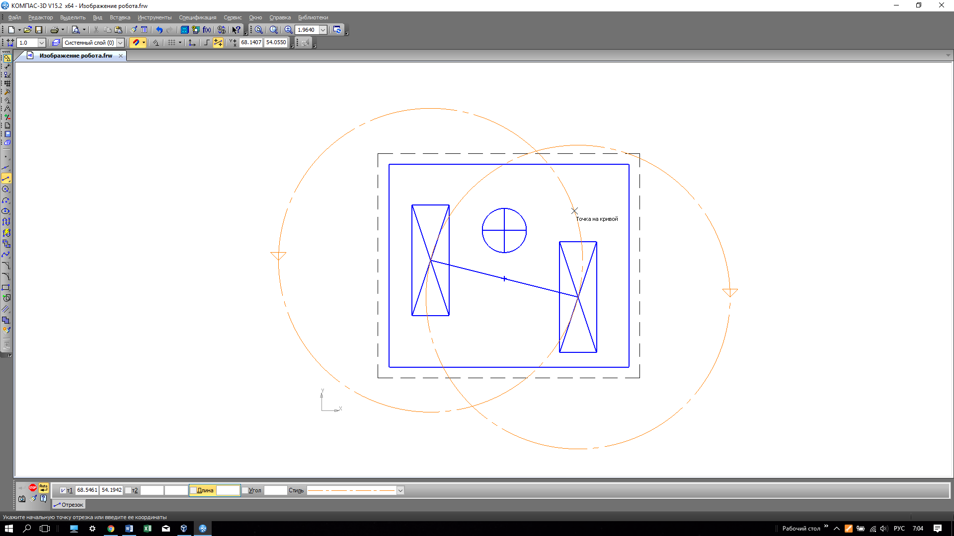

Рисунок 2 – Разворот робота с осями разворота

## ***Движение вперед и назад***

Для движения вперед и назад рассматриваются препятствия перед и за ним. На рисунке 3 представлены зоны, в которых рассматриваются препятствия.

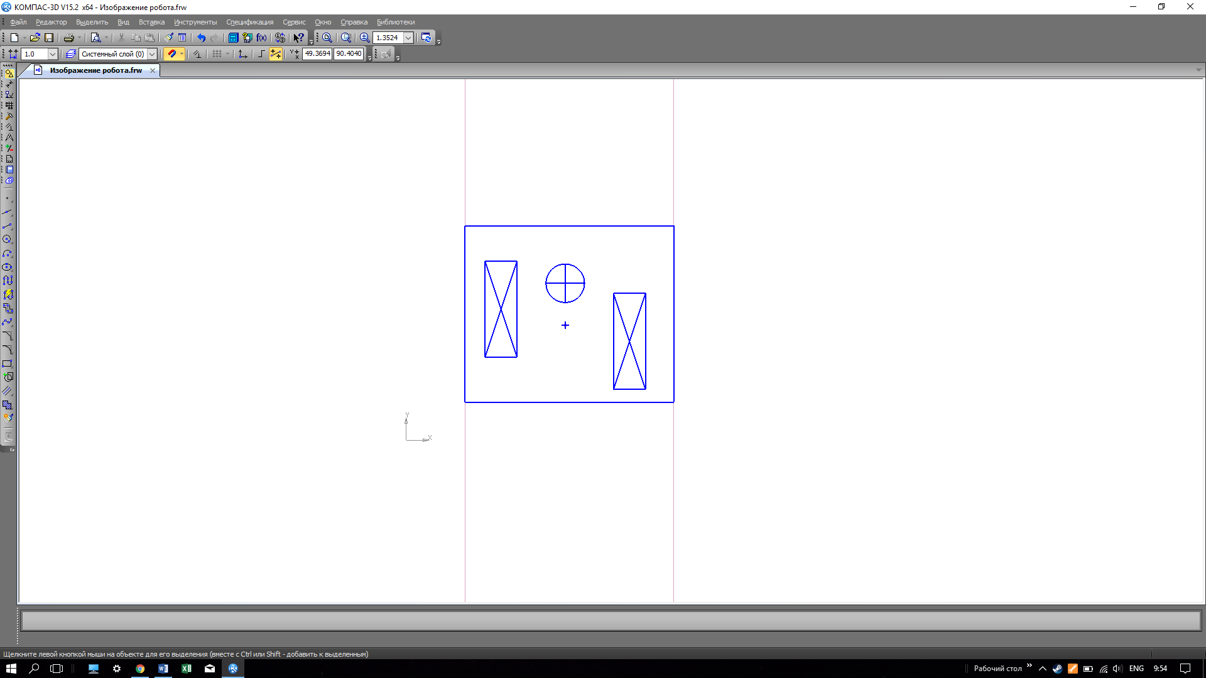

Рисунок 3 – Рассматриваемые зоны для движения вперед и назад

Положение лидара задается расстоянием с левого и верхнего краев охватывающего прямоугольника. Расстояние до других краев определяется по формулам:

$${lid}_{rx}=p_{4}+x_{1}+x_{2}+d_{x}+p_{2}-lid_{x} (6)$$

$${lid1}_{ny}=p_{1}+y_{1}+d_{y}+p_{3}-{lid}_{y} (7)$$

где *lid*r*x* – расстояние до правого края робота;

*lidny* – расстояние до нижнего края робота.

Зная размеры робота относительно лидара, можно вывести формулы, по которым он будет анализировать ситуацию:

$${-lid}_{x}<x<lid_{rx} (8)$$

Это общая формула для движения вперед и назад, которая анализирует препятствия в полосе робота, где x – координата препятствия по оси х.

Формула для движения вперед

$$y<lid_{y}+S (9)$$

Формула для движения назад

$$y<-\left(lid_{ny}+S\right) (10)$$

где y – координата препятствия по оси y.

Если препятствие с координатами *x* и *y* попадает в данный диапазон, тогда робот не может осуществлять движение вперед или назад соответственно, иначе он может повредить конструкцию.

## ***Поворот направо при фиксировании правой гусеницы***

На рисунке 4 представлены диагонали, проведенные к углам левой стороны для определения радиуса, который необходим роботу для разворота. Определяем необходимую зону для разворота относительно центра правой гусеницы.

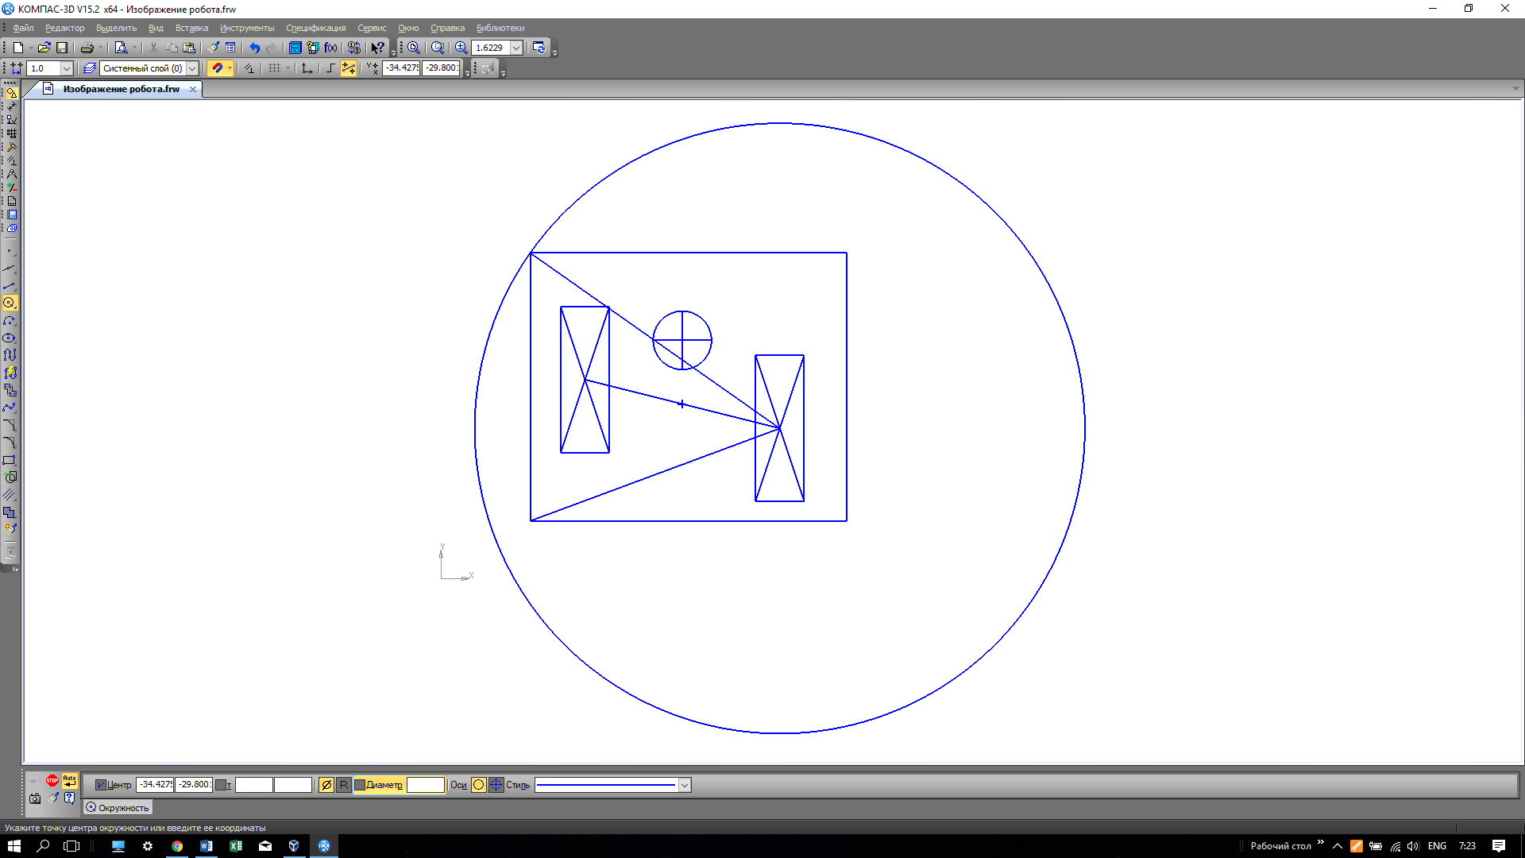

Рисунок 4 – Разворот с фиксацией правой гусеницы

*r*1 – диагональ к левому верхнему углу.

*r*2 – диагональ к левому нижнему углу.

$$r_{2}= \sqrt{{\left(2 w_{x}+\frac{x_{1}}{2}+p_{4}+c_{x}\right)}^{2}+{\left(\frac{y_{2}}{2}+\left|d_{y}\right|+p_{3}+c_{y}\right)}^{2}} (12)$$

Максимальное из этих чисел – радиус безопасной зоны.

*r*m = max (*r*1, *r*2) (13)

Уравнение безопасной зоны разворота принимает вид

$${\left(x-s_{x}-w_{x}\right)}^{2}+{\left(y-s_{y}-w_{y}\right)}^{2}≤{r_{m}}^{2} (14)$$

## ***Поворот налево при фиксировании левой гусеницы***

На рисунке 5 представлены диагонали, проведенные к углам правой стороны для определения радиуса, который необходим роботу для разворота. Определяем необходимую зону для разворота относительно центра левой гусеницы.

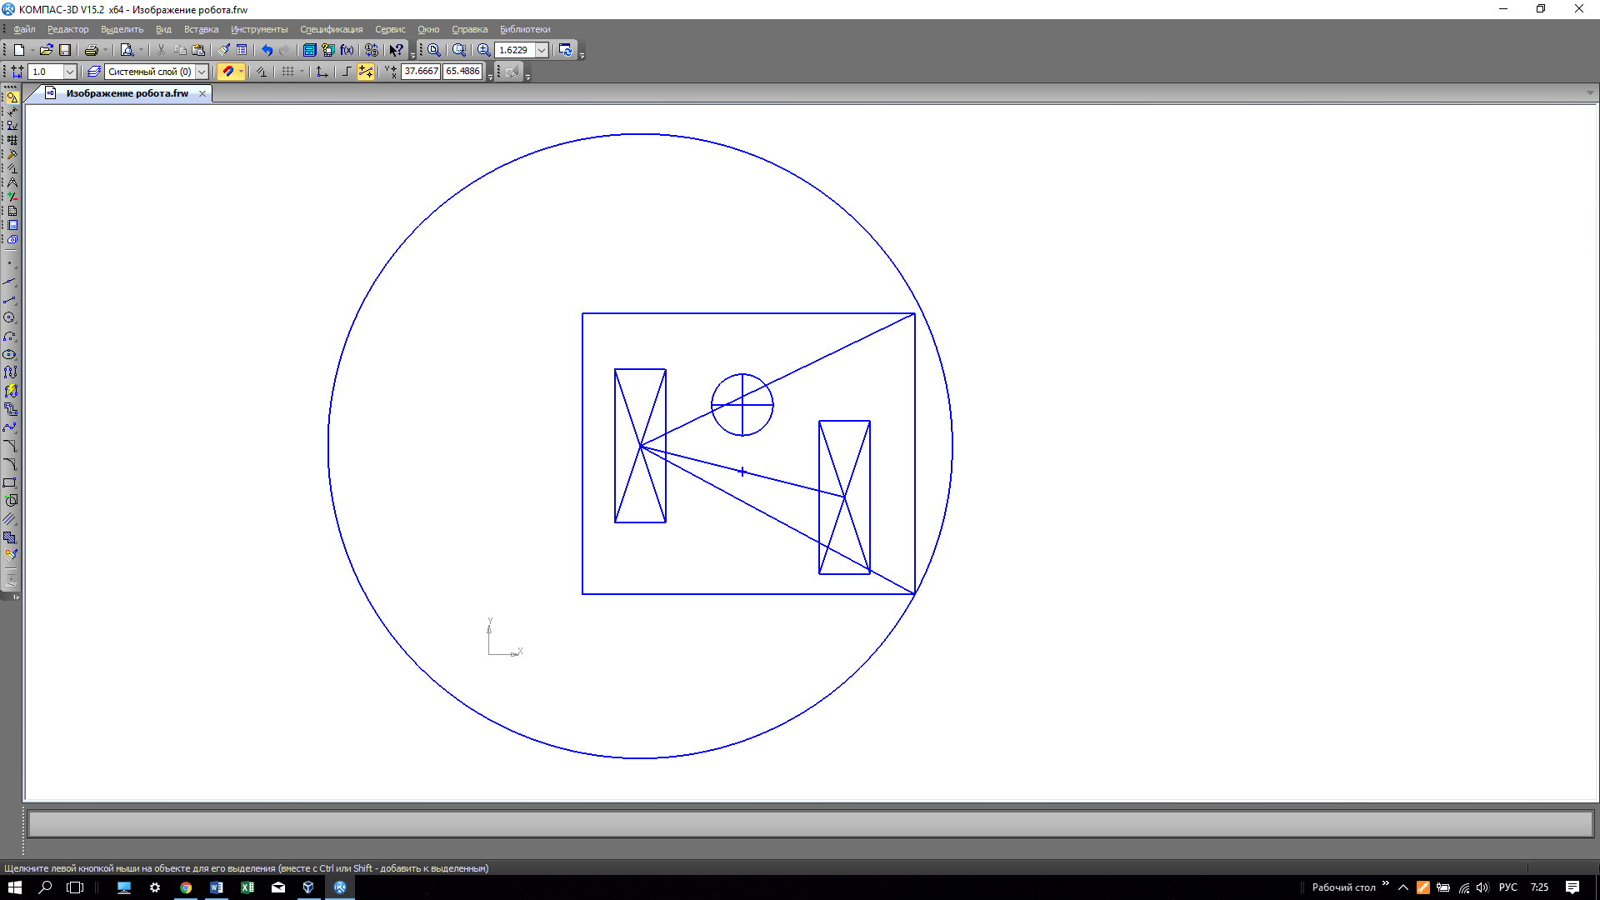

Рисунок 5 – Разворот с фиксацией левой гусеницы

*l*1 – диагональ к правому верхнему углу.

*l*2 – диагональ к правому нижнему углу.

$$l_{2}= \sqrt{{\left(2 w_{x}+\frac{x_{2}}{2}+p_{2}+c_{x}\right)}^{2}+{\left(\frac{y_{1}}{2}+\left|d_{y}\right|+p_{3}+c_{y}\right)}^{2}} (16)$$

Максимальное из этих чисел – радиус безопасной зоны.

*lm* = max (*l*1, *l*2) (17)

Уравнение безопасной зоны разворота принимает вид

$${\left(x-s_{x}-w_{x}\right)}^{2}+{\left(y-s_{y}-w_{y}\right)}^{2}≤{r_{m}}^{2} (18)$$

## ***«Танковый» разворот***

На рисунке 6 представлены диагонали, проведенные к углам всего робота для определения радиуса, который необходим роботу для разворота. Определяем необходимую зону для разворота относительно центра робота.

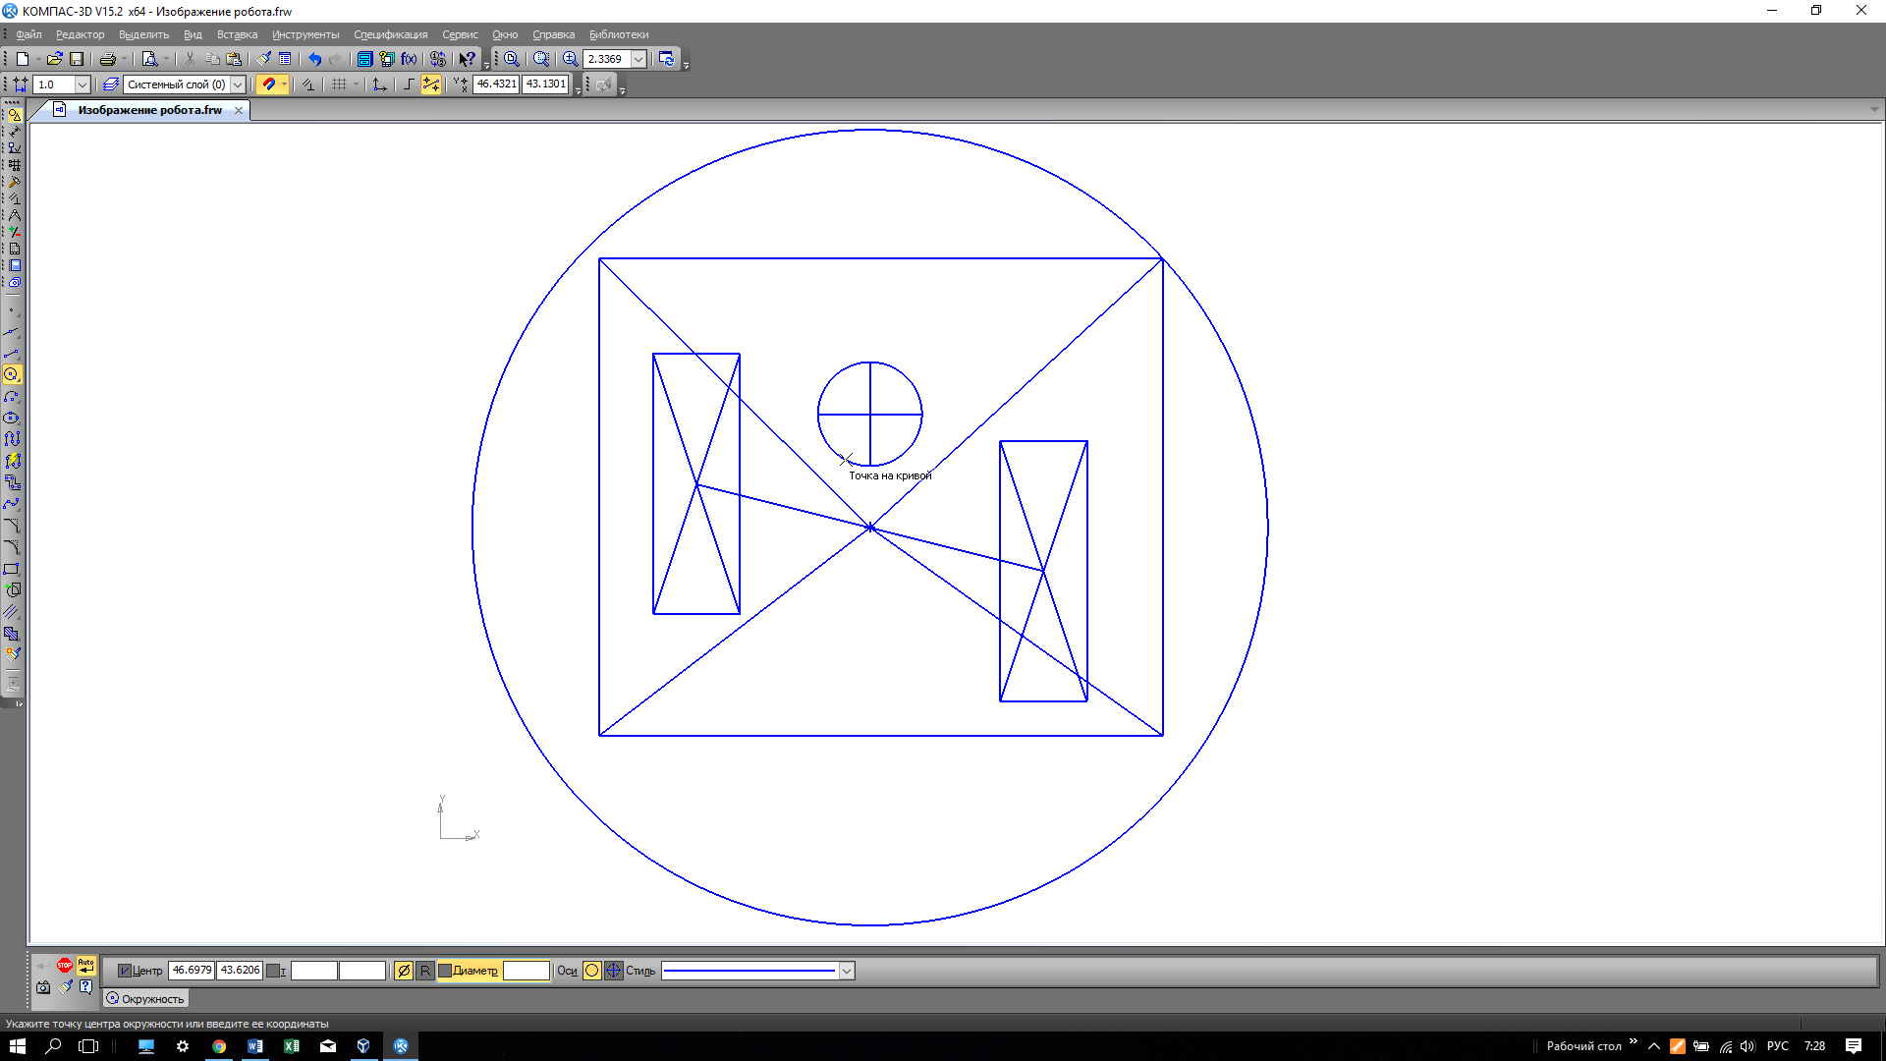

Рисунок 6 – Разворот «по-танковому»

Высчитываем диагонали от центра.

*q*1 – диагональ к правому верхнему углу.

*q*2 – диагональ к правому нижнему углу.

*q*3 – диагональ к левому верхнему углу.

*q*4 – диагональ к левому нижнему углу.

$$q_{4}= \sqrt{{\left(w_{x}+\frac{x_{1}}{2}+p_{4}+c_{x}\right)}^{2}+{\left(\frac{y_{1}}{2}+w_{y}+p_{3}+c_{y}\right)}^{2}} (22)$$

Максимальное из этих чисел – радиус безопасной зоны.

*qm* = max(*q*1, *q*2, *q*3, *q*4) (23)

Уравнение безопасной зоны разворота принимает вид

$${\left(x-s_{x}\right)}^{2}+{\left(y-s_{y}\right)}^{2}≤{q_{m}}^{2} (24)$$

# ***Применение разворота***

Для осуществления разворота, мы высчитываем все значения для дальнейшего их использования. На рисунке 7 данный алгоритм осуществляется один раз при каждом запуске робота.

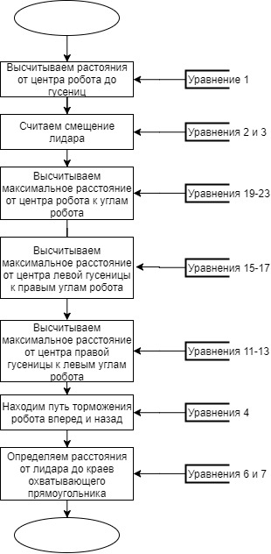

Рисунок 7 – Блок-схема вычисления данных

Лидар возвращает данные в виде расстояний до препятствий, чтобы мы их могли использовать в дальнейшем нам нужно перевести их в координаты осей *x* и *y*. На рисунке 8 есть углы и расстояния для препятсвия, с помощью косинуса и синуса, посчитанных заранее для уменьшения нагрузки на процессор, мы находим координаты.

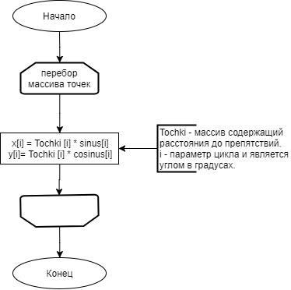

Рисунок 8 – Преобразование данных лидара

На рисунке 9 и 10 представлен алгоритм проверки возможности движения в различные стороны: движение вперед и назад, поворот «по-танковому» и сфиксацией гусеницы. Для уменьшения нагрузки на процессор мы смотрим не был ли данный поворот заблокирован и затем проверяем находится ли препятствие в зоне разворота или нет.

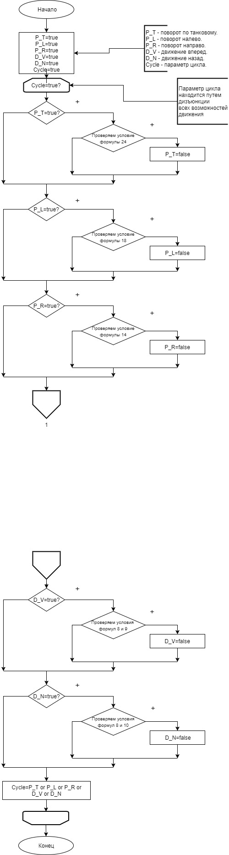

Рисунок 9 – Алгоритм проверки возможного движения робота, часть 1



Рисунок 10 - Алгоритм проверки возможного движения робота, часть 2